Классный час на тему:
"Ответственность за свои поступки"(для 5-6 классов)

Цель: способствовать развитию у школьников чувства ответственности, содействовать формированию у детей умений анализировать свои поступки и черты характера, воспитывать уважение, терпимость к окружающим людям, формирование коммуникативной компетенции, развитие смекалки, логического мышления.
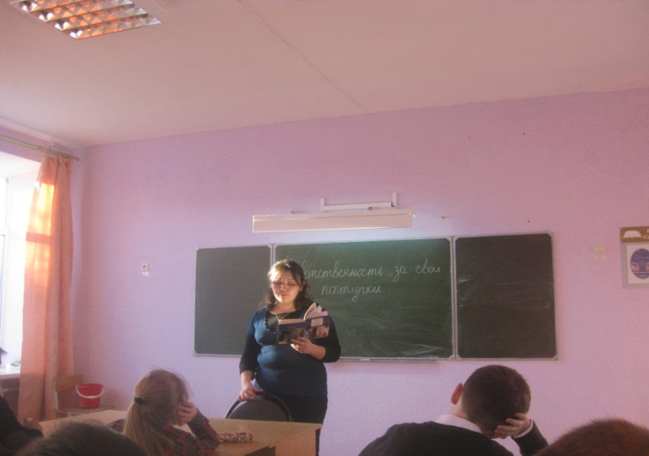

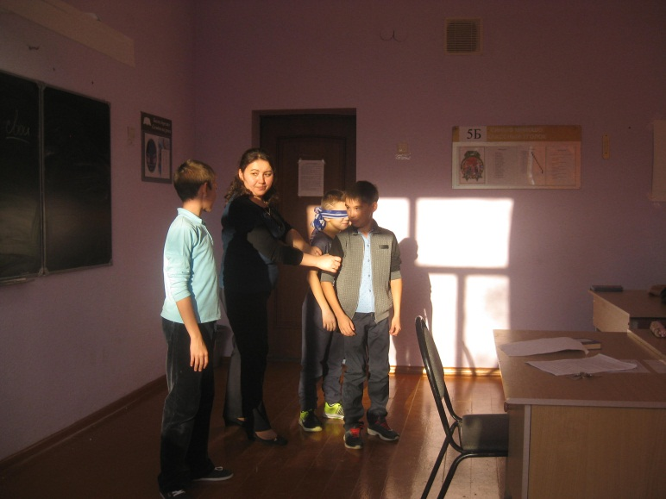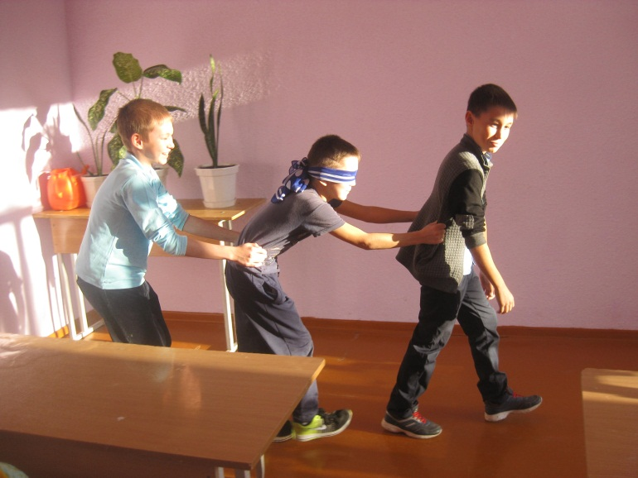

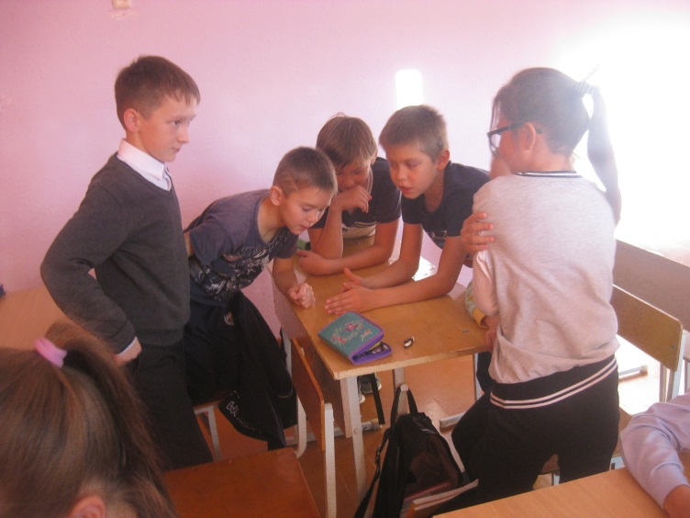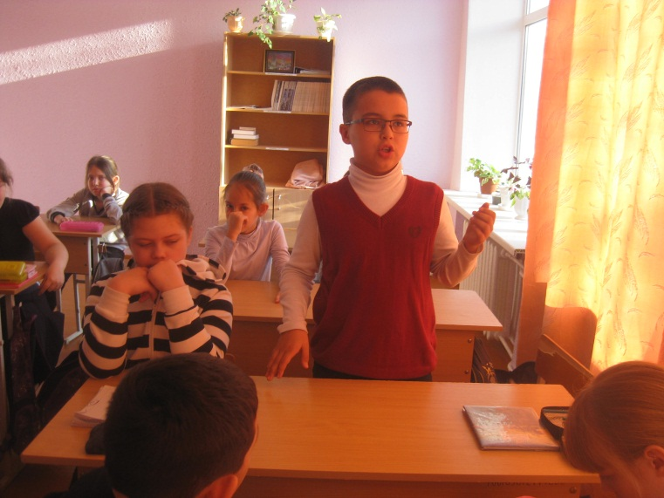

Подготовила и провела педагог-психолог: Cадыкова Г.А.

2019г.
Оборудование:
- высказывание Экзюпери,
- пословица «Кто ничего не делает, тот не ошибается»,
- рассказ «Честное слово»
Ход урока
I. Сообщение темы и цели урока.
Сегодня мы проведем классный час на неизвестную пока вам тему.
В качестве эпиграфа мне хотелось бы предложить высказывание французского писателя Антуана де Сент-Экзюпери.
Быть человеком – это значит чувствовать свою ответственность перед людьми.
- Как вы понимаете это высказывание?
- Как вы думаете, о каком качестве человека мы будем сегодня говорить? (об ответственности)
- Чему мы будем учиться на классном часе? (Учиться вести себя ответственно и анализировать свои поступки)
II. Изучение нового материала.
- Чтение рассказа Л.Пантелеева «Честное слово»

Перед чтением рассказа дается задание.
- Какие качества характера мальчика вызывают уважение к нему? (Честность, ответственность, порядочность, сильная воля, смелость).
- Почему он не оставил пост, хотя ребята убежали и забыли о нем?
- Каким можно назвать его поступок? (ответственным)
- Подводя итог вышесказанному, вы должны, обязаны совершать хорошие, добрые поступки.
2.Беседа.
- Наше мероприятие проходит в рамках месячника по правовому воспитанию. Что значит правовое воспитание? (от слова «право»)
- Тема нашего классного часа - ""Ответственность за свои поступки" ". Как вы понимаете эти слова?
а) За свои и ничьи другие. б) Отвечаю за поступки, значит осознанно делаю выбор, понимаю, что будет в результате, какие будут последствия моих действий.
Поступок - это совершенное кем-нибудь действие с определённой целью. Проступок – это поступок, нарушающий правила поведения, провинность.
- А вы совершали такие проступки? Приведите примеры проступков.
- За хорошие вас хвалят, ставят в пример другим, выносят благодарность родителям. А что вы получаете за плохие поступки?- Для чего вас ругают и наказывают?
- За плохие поступки нам приходится отвечать, то есть нести ответственность, отчет в своих поступках.
- Когда мы говорим о правах, нельзя забывать своих обязанностях. (обязаны соблюдать правила поведения в школе, старательно учиться, уважать старших, не обижать младших, быть вежливыми, соблюдать санитарно-гигиенические нормы, носить школьную форму, не выходить за территорию без разрешения, не выражаться нецензурно, не курить, не воровать, не наносить оскорблений и побоев и т.д.)
Игра «Паровозик» (фонограмма песни паровозика из Ромашково)- Выйдите к доске и встаньте в пары. Вперед выйдет «паровозик», сзади стоит «вагончик». «Вагончик» цепляется к «паровозику» (кладет руки на плечи) и закрывает глаза. Задача «паровозика» – доставить «вагончик» до места назначения без аварий.
- Поменяйтесь ролями.
- Ну как вам в роли «паровозика»? Почувствовали ответственность за своего товарища? Вы старались, чтобы ваш товарищ не ударился, не споткнулся. Вы думали о последствиях своих действий? Если бы вы спешили, неаккуратно вели своего товарища, то он мог бы пострадать.

- Самые безрассудные поступки свойственны молодости. Сейчас, когда вы находитесь в подростковом возрасте, не имеете достаточного жизненного опыта, вы легко можете сбиться на кривую дорогу, которая может привести в места заключения. Вам кажется, что вас это не коснется, вас не поймают, не заметят. Но тысячи подростков после совершения правонарушения попадают в воспитательно-трудовые колонии, спецшколы, наркологические диспансеры.
- Давайте разберем некоторые проступки: нецензурная лексика, курение, прием алкоголя,
прием наркотических веществ, избиение, оскорбление, клевета, грубость, воровство, вымогательство, унижение маленьких и слабых, порча школьного и другого имущества. - Вам знакомы такие ситуации? Если вы считаете, что такое поведение останется безнаказанным, то вы ошибаетесь. Юридическая ответственность предусматривает определенные меры государственного воздействия по отношению к правонарушителю.
- Нецензурная брань влечет наказание в виде штрафа или ареста до 15 суток.
Клевета – преступление, порочащее честь другого лица, наказывается штрафом.
Появление несовершеннолетних в состоянии алкогольного опьянения влечет наложение штрафа.
Запрет на курение табака в общественных местах влечет наложение штрафа.
Появление в общественных местах в период с 22 до 6 часов влечет наложение штрафа.
Нарушение правил дорожного движения влечет наложение штрафа.
Порча государственного имущества влечет наложение штрафа.
Повреждение транспортных средств общего пользования влечет наложение штрафа.
- Уголовная ответственность — наиболее строгий вид юридической ответственности.
Лица, достигшие 14 лет, привлекаются к уголовной ответственности за:
убийство, умышленное причинение вреда здоровью, похищение человека, кражу, грабеж,
разбой, вымогательство, терроризм, вандализм.
- Цели наказания: восстановление справедливости, исправление осужденного, предупреждение совершения новых преступлений.
- Какие же виды наказания применяются к несовершеннолетним, то есть к вам: штраф, обязательные работы, исправительные работы, арест, лишение свободы на определенный срок. (просмотр фрагмента репортажа о подростковой преступности)
- Итак, что же такое такое ответственность? Когда возникает это чувство? (Ответственность – это обязанность отвечать за свои поступки, действия.)
- Какие поступки можно считать непоправимыми, а последствия, каких действий можно исправить? (Убийство, предательство, казнь; опоздание, шалость, порча вещей, потеря чего-то).
- Какие качества характера свойственны ответственному человеку? На доске написаны слова, которые обозначают разные черты характера человека. Оставьте только те, которые свойственны ответственному человеку.

(честность, мужество, малодушие, неискренность, общительность и замкнутость, доброта и недоброжелательность, внимательность и равнодушие, трудолюбие и лень, боязнь трудностей, активность.
- Достоин ли уважения тот человек, который совершает ошибочные действия, но признает свои ошибки?(Ответы учащихся).
- Как вы понимаете пословицу?Не ошибается тот, кто ничего не делает.
- Каждый человек в жизни ошибается, поэтому он учится на своих ошибках.

Совершившего ошибку человека можно не только осуждать, но в некоторых случаях даже уважать. Для признания ошибки требуется мужество, такой шаг могут сделать люди с сильным характером, а потому они достойны уважения.
Когда вы были маленькими, ваши действия во многом диктовались теми, кто заботился о вас. Вы ели, когда родители давали вам еду, вы шли туда, куда вас вели, т.е. вы полностью зависели от родителей. Сейчас вы повзрослели, приобрели необходимые навыки, постепенно становясь самостоятельнее и ответственнее.
Потом у вас появилась обязанность ходить в школу, выполнять домашние задания. Скоро вы станете взрослыми и будете полностью отвечать за себя и за других.
Вывод : От того, какой выбор вы сделаете сегодня, зависит ваша способность ответственно подходить к жизни в будущем.
-------------------------------------------------------------------------------------------------------------------
- Как ведет себя в речном потоке рыба? ( плавает по течению и против течения, т. е. активно)
- Что происходит с плавающим на поверхности бревном?
- В каком случае с рыбой может происходить то же, что с бревном?
- Годы своего детства и юности вы можете прожить активно, как «рыба», или пассивно, как «бревно». Рыба, живущая в реке, способна плыть по течению, так и против него.
Если она перестанет двигаться, ее сносит течением.
Но плывя в противоположную сторону, рыба может преодолеть силу потока и даже добраться до верховий реки. У бревна же нет выбора: оно, в конце концов, окажется там, куда его вынесет поток.
- А давайте спросим себя: создаем ли мы собственное будущее или плывем по течению, как бревно по реке?
3. Обсуждение в группах ответственных поступков, которые они совершили за неделю.
- Ответственное отношение к жизни подразумевает очень многое. Наверное, вы уже успели совершить немало поступков, где проявили это важное качество.
- Перед кем вы несете ответственность? ( перед собой, перед родителями, перед товарищами).
- Приведите как можно больше примеров ответственного поведения.
( Хожу в школу, выполняю домашнее задание, помогаю по хозяйству ) и т.д.
- А теперь давайте обратимся к себе и вспомним такие случаи, когда вы были не очень ответственны.
4. Игра « Горячий стул ».
- Сев на стул, расскажите случай, когда вы были не очень ответственны.
- Почему люди иногда принимают безответственное решение?
( не хотят брать на себя ответственность за свои действия, из-за лени, легкомыслия).
- Если человек безответственный, кому от этого плохо: тому, кто ведет себя так легкомысленно, или окружающим?
- Обоснуйте свой ответ примерами.
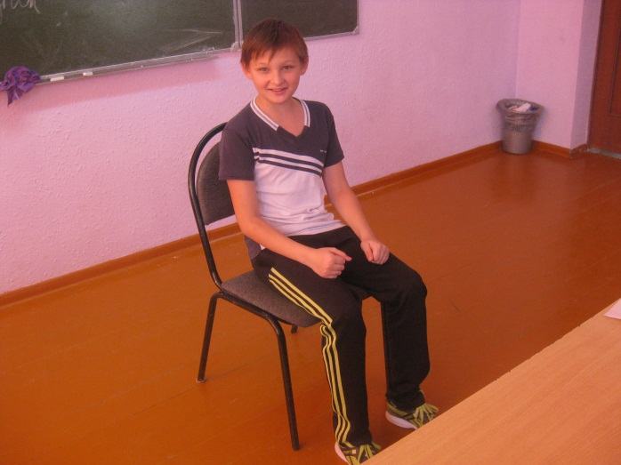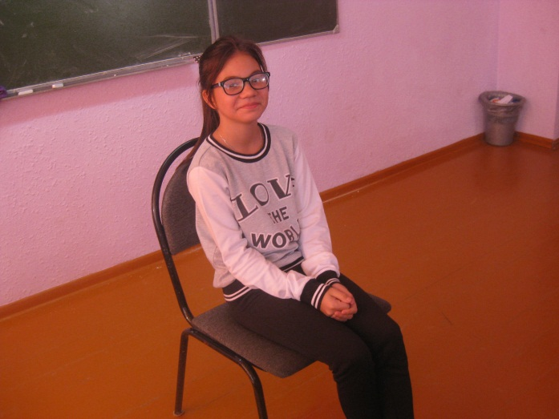

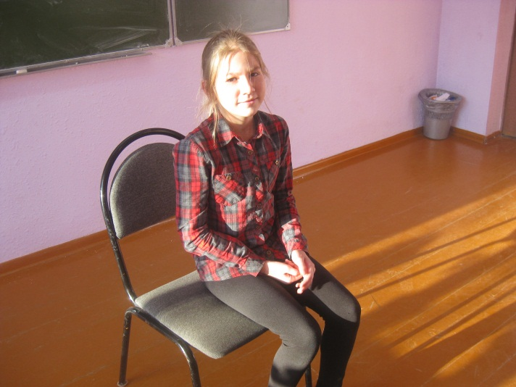
III. Решение проблемных ситуаций.
1группа. К чему может привести безответственное решение врача?
2группа. К чему приведет безответственное решение пилота?
3группа. К чему приведет безответственный поступок шофера?
- Какой вывод можно сделать из этого?

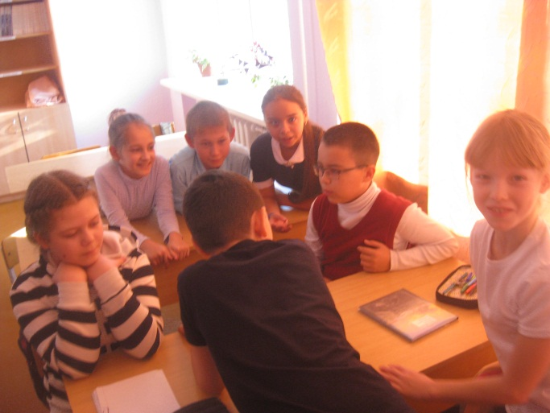
Вывод: Безответственный поступок может обернуться для других людей неприятностью, бедой или несчастьем.
- Легко ли быть ответственным?
IV. Итог урока.
- Что же необходимо каждому из вас, чтобы стать ответственным человеком? (Научиться отвечать за свои поступки).
Серьезное отношение к жизни начинается с сознательного решения взять на себя ответственность. Такое решение мы принимаем не раз, его принимаем много раз в течение своей жизни.
Ответственный человек – это тот, кто управляет собой и своим поведением. Поэтому каждому из вас надо научиться принимать ответственность за свои действия, поступки, поведение. Если вы этому не научитесь, то тогда ваша жизнь будет меняться по воле других людей.
VI. Рефлексия.
На классном часе я понял……
Сегодня я задумался……
Я решил…..
VII.
Я желаю, чтобы вы научились в своей жизни всегда принимать на себя ответственность за свои поступки и умели управлять собой. Надеюсь, что сегодняшний разговор не прошел даром и вы сделаете для себя соответствующие выводы.

